

实验室安全检查系统

房间负责人用户手册

（2025年）

**一、登录方式（注册登录及统一身份认证登录）**

PC 端需登录网址操作：<http://labsafety-check.pku.edu.cn/page/#/> 手机浏览器扫码下载。

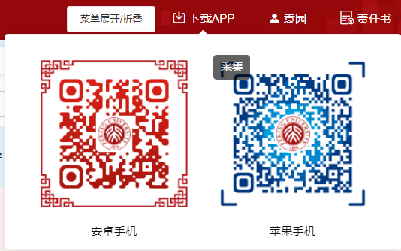

**1、校内账号登录：**

输入北大统一身份认证账号（10位职工号）和密码登录

**电脑端 手机端**

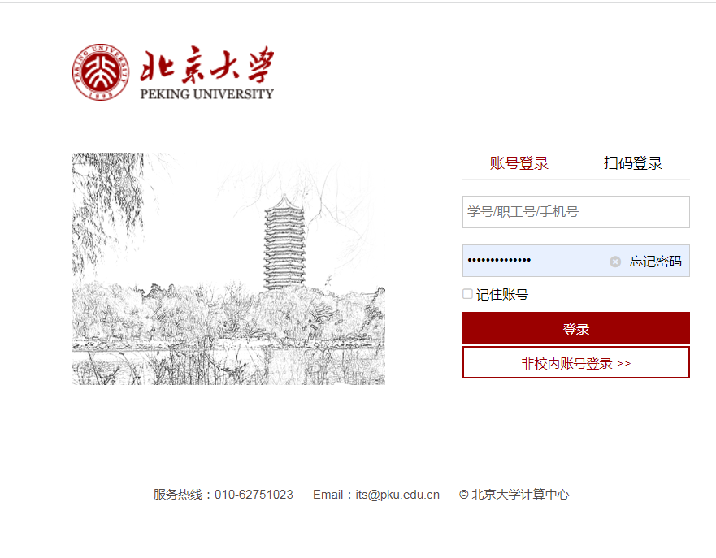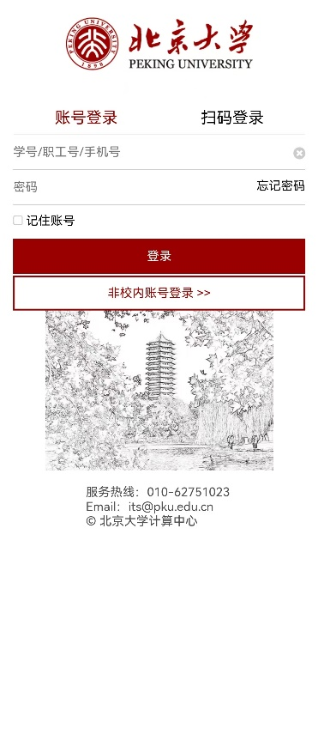

**2、非校内账号登录：（非北大统一认证登录的老师和同学）**

1）注册：请按照提示规范填写用户名密码等信息。

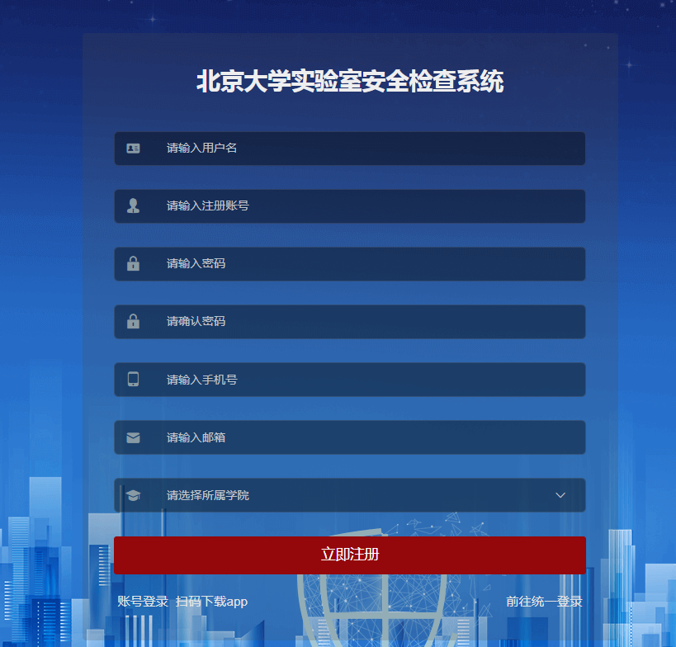

2）登录：点“非校内账号登录”

电脑端 手机端

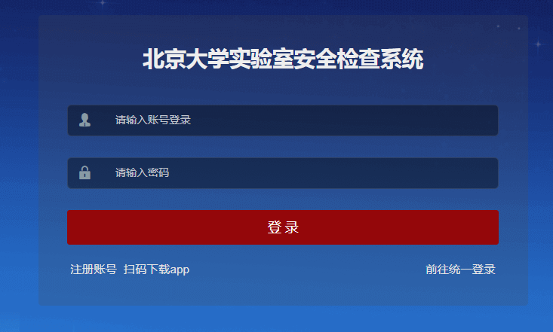 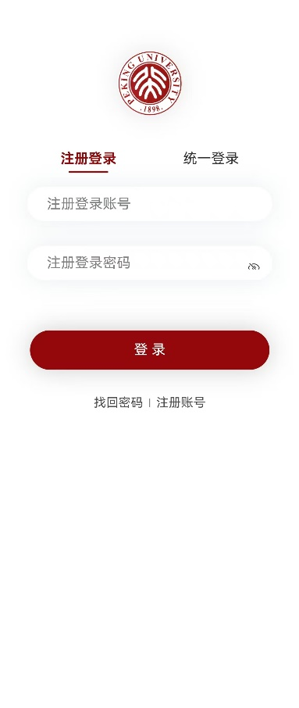

**二、修改实验室房间信息**

实验室房间负责人进入网页版检查系统后，选择右侧边栏：“房间管理”——点击“查看/编辑”进入信息修改页面

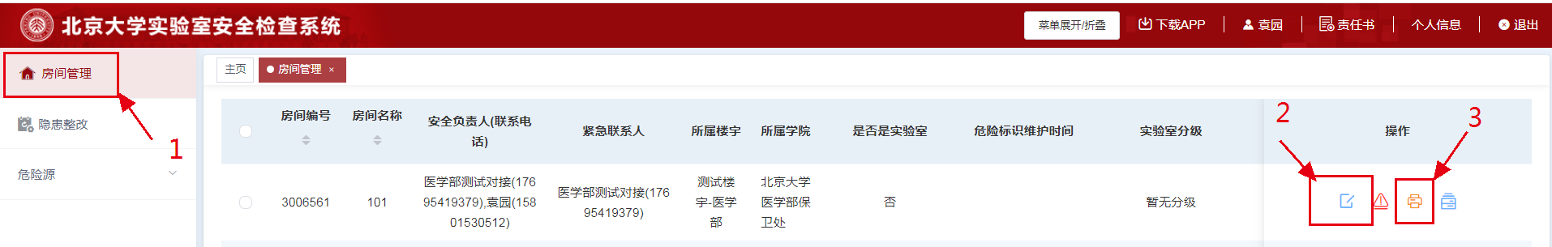

根据实验室实际情况，填写“是否是实验室”、“危险类别”、“防护措施”、“紧急联系人”等信息，此部分信息将打印在实验室安全信息牌上，请务必准备、完整填写。

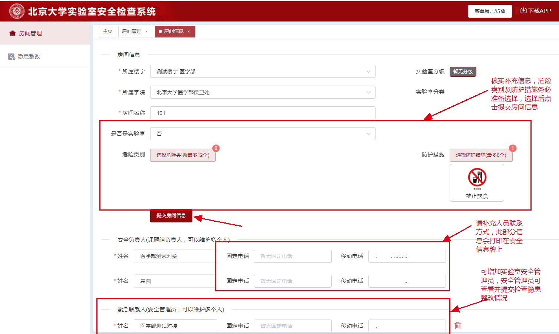

**三、查阅隐患并整改（仅限房间负责人及安全管理员提交整改图片）**

1、电脑端

切换角色“房间负责人”——隐患整改——操作——未整改——上传整改图片 有多种角色的老师，点右上角姓名选择角色“房间负责人”

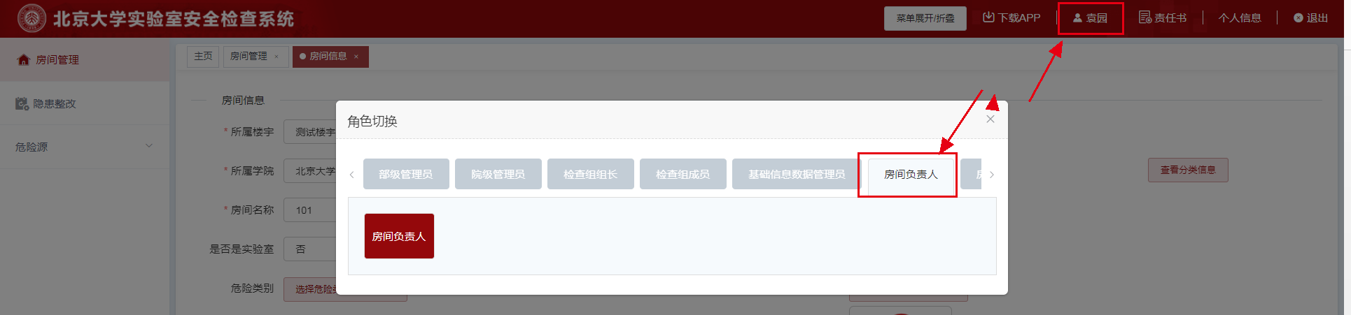

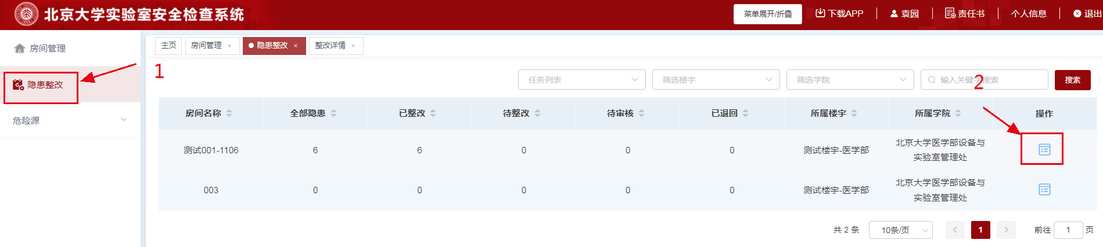

隐患整改页面可根据整改状态等条件进行筛选。

上传整改照片，然后暂存或提交即可。

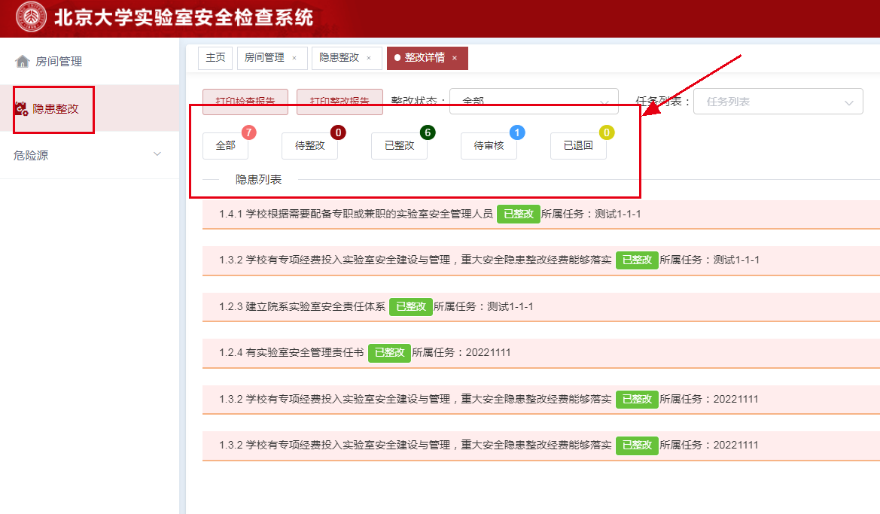

2、手机端

有多种角色的老师请，选择“房间负责人”身份即可。点击房间进入隐患详情页面，“待整改——未整改——已整改——新增照片

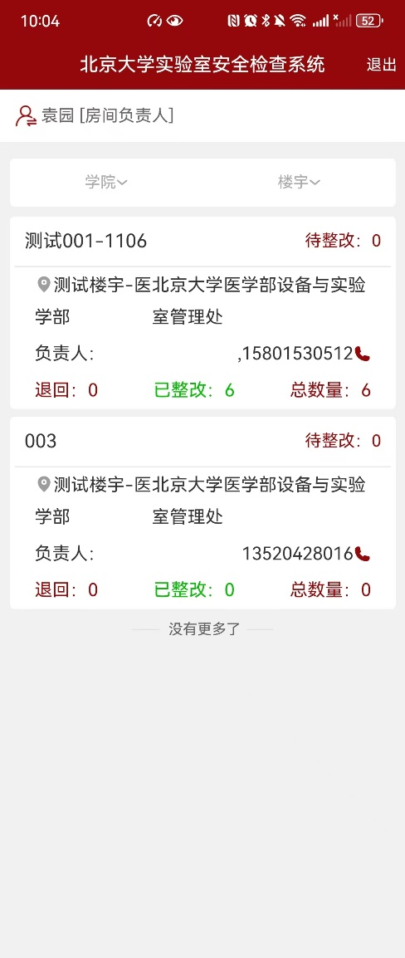 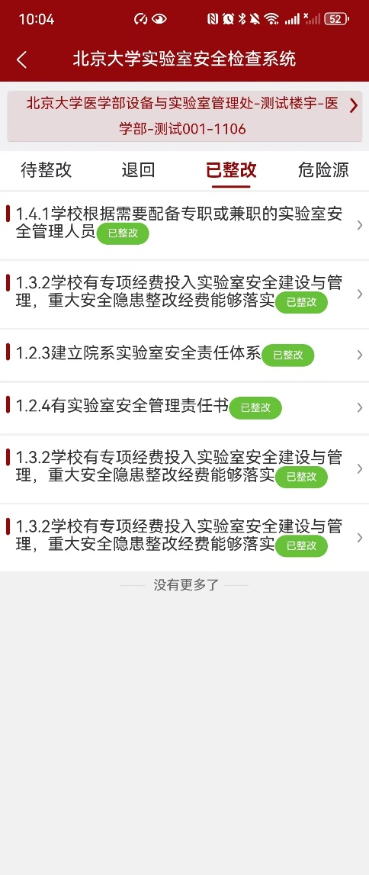

点击对应的隐患信息，可查看整改前内容及编辑整改后的内容

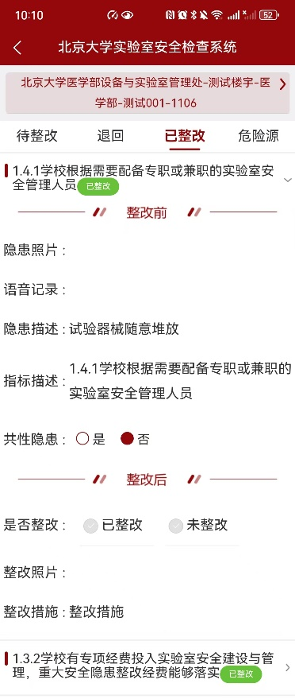

3.实验室危险源登记模块

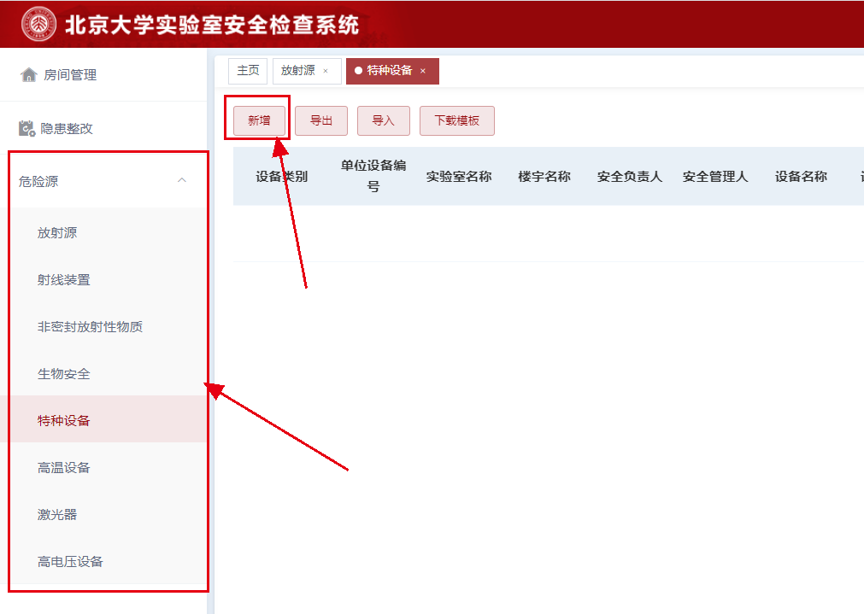

实验室内如有放射性物质、病原微生物、特种设备、高温设备、激光器、高电压设备等危险源，请在“危险源”模块内登记。

4.实验室安全检查系统内各单位管理员联系方式：

|  |  |  |
| --- | --- | --- |
| 学院/直属单位 | 联系人 | 联系电话/邮箱 |
| 基础医学院 | 刘老师 | 82802939 |
| 药学院 | 赵老师/马老师 | 82805352/82805656 |
| 公共卫生学院 | 任老师 | 82802557 |
| 护理学院 | 朱老师/李老师/韩老师 | 82801611/82805338 |
| 医药卫生分析中心 | 杨老师 | 82801739 |
| 中国药物依赖性研究所 | 薛老师 | 82802470-520 |
| 实验动物科学部 | 任老师 | 82801371 |
| 北京大学国际癌症研究院 | 彭老师 | 82805980 |
| 云南白药国际医学研究中心 | 李老师/高老师 | 82805002 |
| 临床医学高等研究院 | 于老师 | 82805900 |